esi- ja alkuopetus, 3.-6. lk
Luonnontieteet Matematiikka Teknologia
päättely, talvehtiminen, horros, talviuni, eläimet, eläinsuojelu, ilmansuunnat, piirtäminen

Unski-kissan talviseikkailu, liitteet
Materiaali sisältää oppilaille tulostettavat liitteet Unski-kissan talviseikkailun osan 1 tehtävään 5 ja osan 2 tehtäviin 3 ja 4. Ennen tarinan toisen osan kertomista opettajan on avattava Kahoot-pelin linkki, otettava pelistä uusi pin-koodi ja muokattava se erikoismerkeiksi tehtävään 3. Mysteerimerkit.

Eläinkuvien lähteet: Pixabay

Tehtävä 5. Karhuemon suuri talviuniarvoitus
Yhdistä eläin oikeaan talvehtimisvaihtoehtoon.
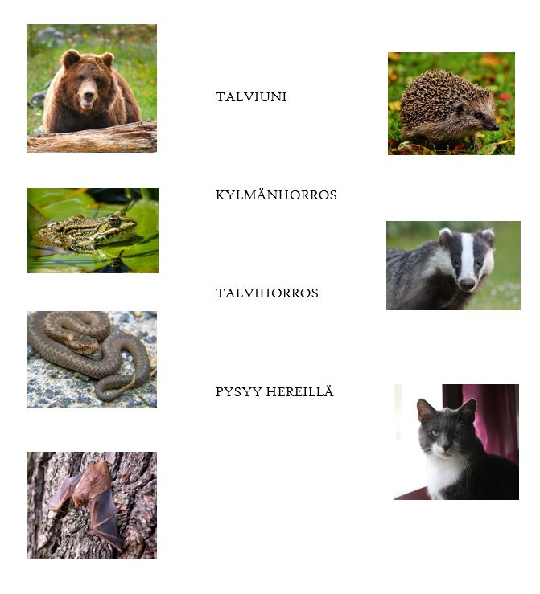

Ratkaisu:
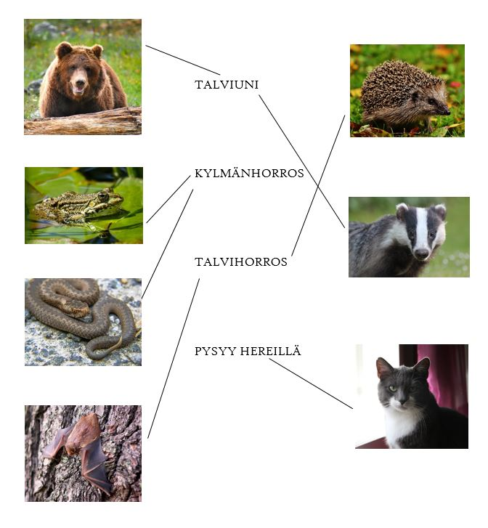

Tehtävä 3. Mysteerimerkit

A B C D E F G H I J K L M N O P R S T U V Y Ä Ö
! ” # δ % & / () ? @ £ $ € ν ω μ ρ ψ ¤ π ϴ φ П Ж

Kirjoita etunimesi salakirjoituksella
Esim. Timo = ¤?€ω

Ratkaise seuraava salakirjoitus:
£ ! () ω ω ¤ UUSI PIN-KOODI TÄHÄN

Ratkaisu:

Tehtävä 4. Kuka kukin kissa on?
“Meitä on täällä sinun lisäksesi kolme kissaa ja meillä jokaisella on oma häkki. Nimemme ovat Kissi, Mirri ja Lulu. Lempilelujamme ovat lankakerä, purulelu ja muovihiiri. Saatko ratkaisua vihjeideni avulla meidän nimemme, turkkimme värin, jokaisen oman lempilelun ja kuka meistä on keskimmäisessä, vasemmanpuoleisessa ja oikean puolimmaisessa häkissä?”
Ensimmäisessä häkissä oleva kissa kertoi minulle näin:
- Keskimmäisessä häkissä olevalla kissalla on ruskea turkki.
- Mirri on kauimpana Kissistä.
- Lulun lempilelu on purulelu.
- Valkoisen kissan lempilelu ei ole lankakerä.
- Lulun vasemmalla puolella olevan kissan turkki on musta.
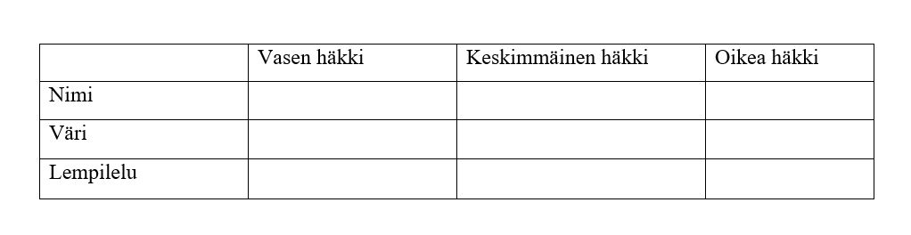
- Kissi on vaikea erottaa lumihangesta.

Ratkaisu:
